РЕФЕРАТ
Изм.
Лист
№ докум.
Подпись
Дата
Лист
4
ДПБ 171.10 ПЗ
Разраб.
Николаева
Провер.
Иванов
Реценз.
Смолий

Н. Контр.
Иванов
Утверд.
Смолий
Устройства на основе органических светодиодов. Современное состояние и перспективы практического использования.

Лит.
Листов
68

ВНУ гр.ЭПС-14Д
Пояснительная записка к дипломному проекту содержит:
Страниц - 68, рисунков – 18 ,таблиц – 6 , источников литературы - 14
Объект исследования – Приборы и устройства на основе органических светодиодов.
Цель работы – исследование современного состояния и перспективы развития электронных приборов и устройств на основе органических светодиодов (OLED). Разработка мер безопасности при производстве и эксплуатации электронных приборов.
В данной работе - было проведено исследование современного состояния и перспективы развития электронных приборов и устройств на основе органических светодиодов. Рассмотрены принципы действия и конструкции подобных приборов: источников света, OLED - дисплеев, OLED - телевизоров, систем OLED-освещения. Проведен детальный анализ характеристик данных приборов и сравнение их с аналогичными современными устройствами и системами. Рассмотрены достоинства и недостатки OLED технологии. Сделаны выводы о целесообразности использования OLED приборов в различных условиях и требованиях предъявляемых к современным устройствам отображения информации.

ОРГАНИЧЕСКИЕ СВЕТОДИОДЫ, ДИСПЛЕИ НА ОСНОВЕ ОРГАНИЧЕСКИХ ПЛЕНОК, ГИБКИЕ ОРГАНИЧЕСКИЕ СВЕТОИЗЛУЧАЮЩИЕ УСТРОЙСТВА, ПРОЗРАЧНЫЕ ОРГАНИЧЕСКИЕ СВЕТОИЗЛУЧАЮЩИЕ УСТРОЙСТВА, ЖИДКОКРИСТАЛЛИЧЕСКИЕ ДИСПЛЕИ.

СОДЕРЖАНИЕ
Список условных сокращений……………………………………………….6
Введение……………………………………………………………………….7

1. Литературный обзор ……………………………………….........................9

1.1. Принцип работы органических светодиодов.…………………………..9
1.2. Преимущества и недостатки технологии OLED.…………………………………13
1.3. Применение OLED-технологии………………………………………..16
- Электронные приборы и устройства на основе органических светодиодов.……………………………………………………………….20
2.1. Дисплеи на основе органических пленок (OLED ……………………...20
2.2. Формирование изображения на OLED-дисплеях.…………………......25
  - OLED телевизоры………………………………………………………33
3. Системы освещения на основе OLED технологии……………………….48

3.1. Особенности освещения на основе ОСД………………………………..50

4. Разработка мероприятий по охране труда и экологии…………………...58
4.1. Основы охраны труда и техники безопасности на производстве…....58
4.2. Расчет микроклимата производственных помещений………………...59
4.3. Охрана труда на производственных участках…………………………..…...62
4.4. Аппаратные средства безопасности………………………………….….62
Выводы………………………………………………………………………...66
Список литературы…………………………………………………………....67

СПИСОК УСЛОВНЫХ СОКРАЩЕНИЙ

ОСД – органические светодиоды;
OLED - дисплеи на основе органических пленок;
TOLED - прозрачные органические светоизлучающие устройства;
SOLED - сложенные органические светоизлучающие устройства;
FOLED - гибкие органические светоизлучающие устройства;
PMOLED – матрицы с пассивной адресацией ячеек;
LCD – жидкокристаллические дисплеи;
LED – дисплей, в котором используется светодиодная подсветка жидкокристаллической панели;
КПД – коэффициент полезного действия.

Введение
Органические светодиоды представляют собой набор пленок органического происхождения, которые при пропускании электрического тока начинают светиться. При этом свет распределяется равномерно по всей площади материала. Главное свойство органических светодиодов — равномерное распределение по всей площади. Подобная технология приобрела аббревиатуруOLED.
Принципиальное отличие устройств OLED от аналогов на базе ЖК-технологии кроется в применении органических веществ, которые излучаются под действием электрического поля. В свою очередь свет в ЖК-дисплеях излучается лампой подсветки и направляется через светофильтры и ЖК-матрицы. Благодаря указанной особенности в OLED-дисплеях нет нужды использовать поляризующие пленки, лампу подсветки, а также иные компоненты, которые являются обязательными элементами ЖК-устройств.
OLED-дисплеи за счет более простой структуры можно сделать невероятно легкими и тонкими. К тому же они способны работать от меньшего напряжения, если сравнивать с ЖК. Также они выделяют незначительное число тепла и выделяются низким уровнем энергопотребления.
OLED технология является наиболее перспективной для создания трехмерной картинки. При этом многослойное использование органических светодиодов позволит создать не иллюзорную, а по-настоящему трехмерную картинку. В настоящее время, наиболее активно развивается применение органических светодиодов в производстве дисплеев, которые в перспективе должны будут заменить жидкокристаллические. Такие дисплеи обладают гибкостью, благодаря чему им можно придать практически любую форму. Ожидается также, что в будущем цена таких дисплеев станет в разы меньше жидкокристаллических.
Кроме того, активно ведутся разработки в области OLED-освещения, поскольку новые источники света демонстрируют великолепные возможности. Предполагается, что в ближайшем будущем органические светодиоды будут широко использоваться в самых различных областях, особенно в архитектуре и дизайне. Пример такого применения OLED – потолки, испускающие мягкий свет, окна, которые излучают свет с наступлением темноты, или светящиеся стеклянные стены. При этом можно без проблем управлять как цветом, так и яркостью светового излучения. Пока существующие источники света на основе органических светодиодов устанавливаются на стекло, которое выполняет функции подложки. Однако ведется работа над созданием гибких OLED-панелей, которые уже в течение нескольких лет станут доступны потребителям[1].
Темой данной работы является исследование современного состояния и перспективы развития электронных приборов и устройств на основе органических светодиодов.

1. Литературный обзор
1.1. Принцип работы органических светодиодов.
Принцип работы и технология изготовления Organic Light-Emitting Diode или сокращенно OLED представляет собой полупроводниковый прибор, созданный на основе органических соединений, которые при пропускании электрического тока излучают видимый свет. В единичном экземпляре органический светодиод не представляет практического интереса. Поэтому их объединяют в матрицы для создания устройств отображения информации. Технология OLED – это процесс создания тонкоплёночной структуры, на которую нанесено несколько слоёв полимеров, имеющих различную проводимость.
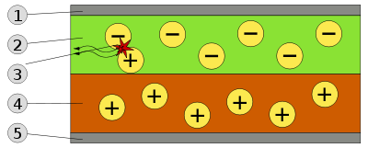
Рис.1.1. OLED структура в двухслойной интерпретации.
1. Катод, 2. Эмиссионный слой, 3. Испускаемое излучение, 4. Проводящий слой, 5. Анод.
На рисунке 1.1. в вертикальном разрезе показана OLED структура в двухслойной интерпретации. Здесь два полимерных слоя находятся между электродами (анодом и катодом), на которые подают напряжение соответствующей полярности. При этом верхний (эмиссионный) слой наполняется электронами, испускаемыми катодом, которые устремляются к границе с нижним (проводящим) слоем. Одновременно с этим проводящий слой получает положительный заряд от анода, направляя дырки к границе с верхним слоем. Граница двух полимеров напоминает p-n-переход обычного полупроводника, где происходит процесс рекомбинации. Но в данном случае заряженные частицы рекомбинируют в эмиссионном слое, что достигается за счет большей скорости дырок в органических структурах. Так же как и в обычных светодиодах, потеря энергии электроном сопровождается эмиссией фотонов в видимом волновом спектре. По этой причине верхний слой назван эмиссионным. Цвет свечения зависит от типа органической молекулы в проводящем слое. Для производства дисплеев обычно используются проводящий слой, состоящий из нескольких типов органических пленок. Яркость свечения зависит от подаваемого напряжения, которая в современных OLED дисплеях варьируется от 2В до 10В [1].
Органический светодиод излучает свет только при соблюдении полярности питающего напряжения. Если к электродам приложить обратное напряжение, то электроны и дырки рекомбинировать не будут. Материалом для анода, как правило, служит плёнка из прозрачного оксида индия, а для катода – из алюминия или кальция. Независимое проведение исследований по созданию OLED матриц среди учёных разных стран способствовало появлению светодиодных дисплеев, отличающихся по типу и назначению. Каждая из технологий имеет свои практические преимущества и, следовательно, перспективы развития. TOLED (Transparent OLED) позиционируется как прозрачное органическое светоизлучающее устройство. Технологически можно задать любое направление излучения, включая двустороннее. TOLED отличаются высококонтрастным изображением и прозрачностью плёнки в выключенном состоянии, что значительно расширяет область их применения.
FOLED (Flexible OLED) – реализуется за счёт фиксации органической плёнки между гибкими электродами. В качестве электродов может выступать как тончайшая алюминиевая фольга, так и прозрачная плёнка, позаимствованная у TOLED. Таким образом, можно создавать гибкие прозрачные экраны с широкими возможностями, размещая их на лобовом стекле авто и в самолётах. Уже сейчас в продаже есть телевизоры с выгнутым OLED дисплеем.
SOLED (Stacked OLED) – представляет собой структуру вертикально сложенных органических светодиодов. Каждый подпиксель (синий, красный, зелёный) расположен друг над другом, что позволяет в несколько раз повысить разрешающую способность экрана. Неоспоримая особенность SOLED – это коэффициент заполнения цвета, равный 100%. Это означает, что при задании на экране красного цвета все пиксели будут светиться только красным. Включение аналогичного режима в дисплеях с горизонтальной структурой приведёт к отключению синего и зелёного пикселей. В результате появятся так называемые пробелы, которые станут заметны на экранах с большой диагональю. Очевидно, что последующее развитие OLED технологий состоит в совокупной реализации указанных методик и выпуске гибких прозрачных дисплеев высокой контрастности. Отдельной строкой стоит выделить OLED панели белого свечения. Их практическая реализация более проста, так как исключает необходимость в создании отдельных пикселей и управляющих матриц. С помощью люминофора можно задать любой оттенок, а изменяя ток – регулировать яркость. Панели большого размера можно будет использовать в качестве экономичных потолочных и настенных светильников. Основные отличия OLED дисплеев Приоритетным отличием OLED от LCD дисплеев является отсутствие блока подсветки. Органические светодиоды самостоятельно излучают свет и для формирования изображения им не нужен дополнительный источник света. В свою очередь, качество изображения LCD экрана напрямую зависит от вида подсветки и, несмотря на замену люминесцентных ламп более компактными LED, без неё нельзя обойтись. Даже самая тонкая LED подсветка состоит из SMD-светодиодов, световодов, отражателей и узлов их крепления, что естественно сказывается на толщине, массе, качестве изображения и надёжности изделия [1].
Помимо этого, OLED матрицам приписывают меньшее энергопотребление, опять-таки из-за отсутствия подсветки. Однако это отличие не настолько существенно. Чтобы засветить каждый органический светодиод, через него необходимо пропустить ток. В результате OLED телевизор с диагональю 55″ потребляет около 100 Вт, что соизмеримо с потреблением аналогичного LCD телевизора. Важная характеристика любого дисплея – это угол обзора. В OLED экранах этот параметр доведён до совершенства, а значит, смотреть на него можно с любой стороны, сверху и снизу без ухудшения качества изображения. В LCD панелях подобный результат достигнут на IPS матрицах. Однако полностью избавиться от искажений не удалось. Контрастность OLED дисплеев в несколько раз выше, чем у жидкокристаллических аналогов, что объясняется двумя факторами. Во-первых, отсутствует дополнительная подсветка. Во-вторых, выключенный органический светодиод ничего не излучает, а значит, воспринимается глазом как абсолютно черная точка. Контрастность ныне выпускаемых телевизоров составляет 10000:1. По утверждению разработчиков – это далеко не предел. По быстродействию дисплей OLED превосходит LCD в 1000 раз. Об этом свидетельствует время отклика, равное примерно 10 мкс. Сравнивая это значение с возможностями человеческого глаза, можно смело утверждать об отсутствии инерционности при просмотре самых динамических видеосюжетов. Яркость свечения каждого Organic LED зависит от величины прямого тока. Управляя током пикселей, можно добиться требуемой яркости без потери качества, что невозможно было реализовать в LCD технологии. Работать за OLED монитором одинаково приятно как в ночное время, так и в солнечную погоду. В теории показатель яркости OLED матрицы может превышать 100 тыс. кд/м2. Но в таком режиме срок службы светодиодов резко снижается. Поэтому на практике пока ограничиваются яркостью в 1000 кд/м2 [2].

1.2. Преимущества и недостатки технологии OLED.
Преимущества:
Яркость: OLED-дисплеи обеспечивают яркость излучения от нескольких кд/м² (для ночной работы) до очень высоких яркостей — свыше 100 000 кд/м². Причём их яркость регулируется в очень широком динамическом диапазоне. Так как срок службы дисплея обратно пропорционален его яркости, для приборов рекомендуется работа при низких уровнях яркости — до 1 000 кд/м².
Контрастность: OLED-дисплеи обладают бесконечной контрастностью 1 000 000:1 и даже больше.
Энергопотребление: Сложно сравнивать что-либо по энергопотреблению с ЖК, так как жидкокристаллическая ячейка в рабочем режиме требует крайне малой величины тока. Однако вспомогательные средства, обеспечивающие её работу (аппаратные драйверы, подсветка), могут потреблять весьма много или, наоборот, очень мало, — определяется эксплуатацией для которой предназначен тот или иной ЖК -дисплей. У OLED-дисплеев энергопотребление прямо пропорционально яркости и площади свечения.
В сравнении c плазменными устройствами :
меньшие габариты и вес;
сравнительно низкое энергопотребление при той же яркости изображения,
возможность создания гибких экранов;
возможность создания экранов с бо́льшим разрешением к размеру.
В сравнении c жидкокристаллическими устройствами:
меньшие габариты и вес;
отсутствие необходимости в подсветке;
большие углы обзора — изображение видно без потери качества с любого угла;
мгновенный отклик (на несколько порядков быстрее, чем у ЖК) — по сути, полное отсутствие инерционности;
высокая контрастность;
возможность создания гибких экранов;
большой диапазон рабочих температур (от −40 до +70 °C^{[2]}).
Недостатки:
маленький срок службы диодов некоторых цветов (порядка 2-3 лет);
как следствие первого, невозможность создания долговечных полноценных TrueColor-дисплеев;
неотработанность и, как следствие, дороговизна технологии по созданию больших и даже средних OLED-матриц;
дисплеи OLED очень чувствительны к воздействию влаги.
Первая и главная проблема — время непрерывной работы OLED должно быть не менее 15 тыс. часов. А вторая, которая в настоящее время препятствует широкому распространению этой технологии в мониторах и телевизорах, состоит в том, что «красный» OLED и «зелёный» OLED могут непрерывно работать на десятки тысяч часов дольше, чем «синий» OLED. Это визуально искажает изображение, причём время качественного показа неприемлемо для коммерчески жизнеспособного устройства. Правда, по состоянию на 21 ноября 2013 года «синий» OLED всё-таки добрался до отметки в 30 тыс. часов (чуть более 3 лет) непрерывной работы [2].
Можно считать это временными трудностями становления новой технологии — «детскими болезнями», — поскольку разрабатываются новые долговечные люминофоры. Также растут мощности по производству матриц.
Как и любой технологический процесс, изготовление OLED матриц имеет недостатки, которые существенно тормозят их серийное производство. Причём главный сдерживающий фактор не столько зависит от несовершенства технологии, сколько определяется покупательской способностью. Второй недостаток заключается в малом времени непрерывной работы органических светодиодов некоторых цветов. Но эта проблема уже успешно решается, что подтверждается серийным выпуском ноутбуков и телевизоров с OLED матрицей компаниями с мировым именем. К минусам можно отнести эффект выжигания экрана, который возникает за счёт длительного отображения статического изображения. Эффект напоминает проявление ложной картинки на ЭЛТ и плазменных мониторах. Чтобы исключить выжигание светодиодов, в новых моделях матриц реализован динамический сдвиг цветных пикселей, незаметный для глаз [2].
Технология OLED ещё несколько лет будет совершенствоваться и дорабатываться, что на сегодняшний день также можно назвать её отрицательной стороной. Перспективы и область применения В том, что OLED технология будет доминировать на рынке электроники, сомнений нет. Но пока этот инновационный способ отображения информации вынужден преодолевать большие трудности, связанные с необходимостью больших коммерческих вливаний. По этой причине некоторые компании значительно сократили расходы или вовсе прекратили финансирование исследований по созданию собственных OLED матриц. Например, Sony сделала ставку на производство LCD телевизоров с разрешением 4К, считая такой подход экономически оправданным. Среди тех, кто не собирается сдаваться и продолжает улучшать качество дисплеев на органических светодиодах, фаворитами являются южнокорейские LG и Samsung. В ближайшем будущем эти компании рассчитывают снизить себестоимость OLED матриц и стать главными их поставщиками для других производителей электронной техники. Уже сейчас можно наблюдать активное продвижение «умных» гаджетов с небольшими экранами. OLED часы, смартфоны, нетбуки находят своих покупателей, для которых переплата в 20-30% – ничто по сравнению с супер качественным изображением. Розничная цена OLED телевизора диагональю 55˝ на данный момент в 2-2,5 раза выше, чем LCD телевизора с такими же параметрами. Насколько быстро OLED сможет взять верх – покажет время. Одно можно сказать с уверенностью – рынок OLED дисплеев будет прогрессировать с каждым годом.

1.3. Применение OLED-технологии.

На текущий момент OLED-технология используется в многочисленных узкоспециализированных разработках [3]:
- Для создания специализированных приборов ночного видения.
- Органические дисплеи встраиваются в автомобильные бортовые компьютеры, цифровые фотоаппараты, телефоны в коммерческие OLED-телевизоры (на данный момент преимущественно в переносные).
- Создаются небольшие OLED-дисплеи для лицевых панелей автомагнитол, цифровых индикаторов, карманных цифровых аудиопроигрывателей и тому подобное. Прорабатывается возможность серийного выпуска электронных книг и планшетных компьютеров с OLED-дисплеями.
Рынок OLED-дисплеев медленно, однако достаточно уверенно растет. Среди крупных производителей, использующих органические светодиоды можно отметить LG, RiTdisplay, Pioneer и Samsung. К коммерческому производству готовятся Hitachi, Canon, Matsushita Electric Industrial, Toshiba, Panasonic и многие другие компании.

Среди преимуществ применения OLED-технологии в дисплеях можно выделить:
• Если сравнивать с плазменными дисплеями;
1) меньший вес и габариты;
2) возможность создания гибких экранов;
3) сравнительно низкое энергопотребление с сохранением аналогичной яркости изображения;
4) возможность создания экранов, имеющих большое разрешение к размеру.
• Если сравнивать с жидкокристаллическими дисплеями;
1) отсутствие необходимости в подсветке;
2) меньший вес и габариты;
3) мгновенный отклик, полное отсутствие инерционности;
4) большие углы обзора – на дисплее изображение видно с любого угла без потери качества;
5) высокая контрастность;
6) значительный диапазон рабочих температур.
• OLED-дисплеи обеспечивают высокую контрастность (10 000:1 и более).
• OLED-дисплеи могут обеспечить широкий диапазон яркости излучения.
1) для ночной работы — от нескольких кд/м².
2) до высочайшей яркости – более 100 000 кд/м².
При этом можно регулировать яркость в широчайшем динамическом диапазоне.
• Энергопотребление у OLED-дисплеев прямо пропорционально площади свечения и яркости. Дисплеи ЖК требуют малой величины тока, но вспомогательные средства, которые обеспечивают ее работу, также могут потреблять энергию.

Среди достоинств самих органических светодиодов можно выделить:
• Низкое энергопотребление.
• Равномерное распределение света по поверхности материала.
• Длительный срок службы.
• Высокий коэффициент полезного действия.
• Более высокая экологичность и энергоэффективность вследствие отсутствия в них тяжелых металлов.
• Мягкий свет, от которого не устают глаза.
• Существенная тонкость, гибкость и долговечность.

Среди недостатков органических светодиодов можно выделить:
• Сравнительно маленький на данный момент срок службы диодов, обеспечивающих некоторые цвета (несколько лет).
• Дороговизна технологии в создании больших OLED-матриц.
• Неотработанная технология.
• Высокая стоимость изготовления.
• Органические материалы, применяемые для создания органических светодиодов, довольно активно контактируют с водой: окисляются и органика. Поэтому требуется надежная герметизация. На данный момент падения и удары подобным экранам противопоказаны.
Ближайшее будущее органических светодиодов рано или поздно удастся разрешить. Сегодня компании активно инвестируют в исследования и само производство. Планируется, что именно органические светодиоды станут основной экранной технологией в конце второго десятилетия XXI века [2].
• OLED технология является наиболее перспективной для создания трехмерной картинки. При этом многослойное использование органических светодиодов позволит создать не иллюзорную, а по-настоящему трехмерную картинку.
• Повсеместным станет оснащение OLED-панелями в виде элементов декора. Уже сегодня проектировщики создают системы с применением датчиков движения, дабы освещение менялось с учетом движения людей.
• В перспективе все, что казалось фантастическим плодом воображения, станет реальным;
1) невидимые солнечные батареи;
2) мониторы, которые можно поместить в карман;
3) осветительные приборы, не требующих практически никакой энергии.
• Появятся недорогие OLED-дисплеи с высочайшим качеством цветопередачи, широким углом обзора и мгновенным откликом. Они будут иметь минимальные габариты и невероятную легкость.
• OLED будут использоваться для освещения операционных, а также применяться в оборудовании медицинского назначения.
• Военное применение.
• Светящаяся одежда.

- Электронные приборы и устройства на основе органических светодиодов.

  - Дисплеи на основе органических пленок (OLED).
Дисплей OLED представляет собой электронное устройство, выполненное путем размещения ряда тонких органических пленок между проводниками. При подключении источника питания к выбранным элементам дисплея они излучают яркий свет (рис. 2.1). Технология OLED идеально подходит для изготовления дисплеев, используемых в портативных устройствах, позволяя создавать легкие, надежные и малопотребляющие дисплеи. Для получения OLED дисплеев требуется меньшее число производственных этапов и более дешевые материалы, в сравнении с ЖКИ. Ведущий лидер в производстве таких дисплеев, корпорация Universal Display (UDC) полагает, что технология OLED может заменить существующие технологии создания дисплеев во многих областях за счет следующих преимуществ перед ЖКИ [3]:
- Более высокая яркость;
- Более высокое быстродействие, улучшающее качество отображения и динамику видеоизображений;
- Расширенный угол обзора (до 180°);
- Малый вес;
- Меньшее энергопотребление;
- Более широкий диапазон рабочих температур;
- Меньшая совокупная стоимость.

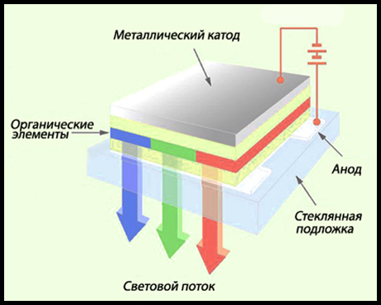
Рис. 2.1. Структура OLED ячейки.
Столь впечатляющие характеристики своих OLED дисплеев компания UDC достигла благодаря разработке особого семейства высокоэффективных OLED-материалов. Их ключевой особенностью является использование для излучения света процесса электрофосфоресценции. В традиционных OLED-дисплеях излучение света основано на флуоресценции - переходе от одного возбужденного состояния материала. В соответствии с теоретическими и экспериментальными оценками максимальная эффективность OLED с добавлением флуоресцентных материалов может со-ставить около 25%. Это ограничение практически снимается при использовании в качестве добавок электрофосфоресцентных материалов компании UDC, которым присуще как одиночное, так и тройное возбужденное состояние. Учитывая, что эффективность таких материалов приближается к 100%, компания UDC работает над созданием и продвижением на рынок электрофосфоресцентных устройств, оптимизируя такие их характеристики как чистоту цвета, надежность функционирования и механическую прочность.
OLED-дисплеи могут быть выполнены на основе пассивной или активной матрицы. Пассивная матрица дисплея состоит из массива отображающих элементов и пикселей, расположенных на поверхности по строкам и столбцам (рис. 2.2). В OLED-дисплее каждый пиксель является органическим светодиодом, образованным на пересечении каждой линии строки и столбца. Первые OLED, так же как и первые ЖКИ адресовались как пассивная матрица. Это означает, что для активизации пикселя необходимо приложить напряжение к линиям строки и столбца, на пересечении которых находится нужный пиксель. Чем больший ток протекает через каждый пиксель, тем больше яркость наблюдаемого свечения.
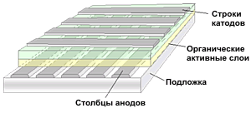
Рис. 2.2. Пассивная матрица OLED
В дисплее с активной матрицей массив также разделяется на строки и столбцы с пикселями, образуемыми на пересечении линий строк и столбцов. Однако здесь каждый пиксель состоит из органического светодиода (OLED), включенного последовательно с тонкопленочным транзистором (TFT), выполняющим функцию коммутатора, регулирующего уровень тока через OLED (рис. 2.3) [4].
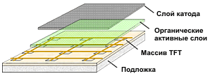
Рис. 2.3. Активная матрица OLED
В активной матрице OLED-дисплея (AMOLED) информация посылается микротранзистору каждого пикселя, задавая яркость его свечения. TFT-транзистор запоминает эту информацию и плавно регулирует ток через OLED.
В настоящее время OLED матрицы по типу адресации ячеек (то есть по способу формирования света пикселей) можно разделить на два вида:
PMOLED – матрицы с пассивной адресацией ячеек, в них, как и у старых ЭЛТ телевизорах каждый пиксель находится на пересечении строк и столбцов, подача напряжения на ячейку находящуюся на пересечении соответствующей строки и столбца заставляет ее светиться. Плюсом таких матриц служит относительная простота изготовления, а соответственно и низкая цена OLED матрицы. Минусом этого подхода является тот факт, что за один такт можно заставить светиться только один пиксель, что препятствует созданию больших цветных дисплеев с высоким разрешением. Как правило, диагональ OLED матриц с пассивной адресацией не превышает трех дюймов, и используются в устройствах, не требующих высокого качества картинки. Хотя матрица PMOLED несложна в производстве, она потребляет больше энергии, чем второй тип матриц OLED. Лучше всего такой вариант подходит для дисплеев небольшого размера (с диагональю 2–3 дюйма) в мобильных телефонах, КПК и MP3-плеерах. Впрочем, дисплеи PMOLED потребляют меньше энергии, чем жидкокристаллические сопоставимого размера (рис 2.4.) [4].

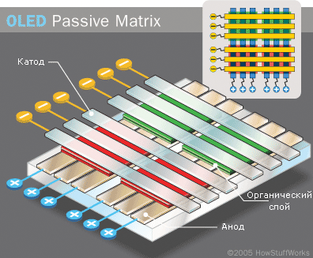
Рис. 2.4. Устройство матрицы PMOLED

AMOLED – матрицы, применяющие активную адресацию ячеек, основанную на применении тонкопленочных транзисторов (TFT). Здесь каждому пикселю соответствует отдельный транзистор, как у современных LCD телевизоров и мониторов. При таком подходе напряжение можно подать сразу на любое необходимое количество пикселей. Данный способ позволяет создавать OLED дисплеи практически любых размеров. Плюсом такого подхода является высокое качество получаемой картинки, низкое время отклика пикселя, а также более низкое по сравнению c PMOLED матрицами энергопотребление. Минус же в многократно возрастающей стоимости производства и как следствие цене готовых изделий. Матрицы AMOLED сейчас используются во всех OLED телевизорах (рис. 2.5.).
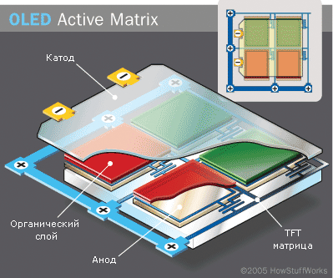

Рис. 2.5. Устройство матрицы AMOLED

AMOLED потребляет меньше энергии и поэтому может в перспективе использоваться в дисплеях с большой диагональю: в мониторах, телевизорах, рекламных билбордах и т. п. [4].

2.2. Формирование изображения на OLED-дисплеях.

Нужный цвет пикселя в OLED дисплеях получается двумя способами.

Первый способ связан с особенностью органических светодиодов, изготовленных из разных материалов, испускать свет с разной длиной волны, из чего следует, что для получения нужного цвета пикселя достаточно подобрать три материала для каждого из субпикселей, которые будут светиться в синем, красном и зеленом спектре, образуя уже известную RGB триаду (рис.2.6.). Такая технология OLED позволяет создать экраны минимальной толщины, так как не требует использования различных светофильтров, и по той же самой причине цвета, получаемые на таких дисплеях, наиболее четкие и глубокие. Ко всему прочему такие OLED дисплеи наиболее энергоэкономичны. Главный минус этого подхода заключается в том, что разные вещества не только испускают разный цвет, но и имеют разный срок службы. Так, например срок службы материалов, из которых делают синий субпиксель, почти в четыре раза ниже чем срок службы материалов остальных ячеек, а это приводит к снижению времени работоспособности всего OLED дисплея в целом. Но технологии развиваются непрерывно и можно надеяться, что этот недостаток лишь временный [4].
Второй способ основан на применении светофильтров, как это происходит на современных LCD матрицах (технология получила название WOLED+CF). При этом применяется материал органического светодиода, испускающий белый свет, и нужный цвет формируется путем выбора нужного светофильтра синего, красного или зеленого. Этот способ наиболее прост при изготовлении и наиболее дешев, к тому же цветовая гамма таких OLED дисплеев не меняется со временем (через большой промежуток времени может уменьшаться только цветность, в связи с выгоранием люминофорного вещества). Недостатками такого способа формирования цвета является большая толщина матрицы и более тусклые цвета по сравнению с первым способом. OLED дисплеи, изготовленные этим методом, наиболее энергоемки и требуют высокой эффективности светодиода [4].
Еще один способ формирования цвета схож со вторым и различается только базовым синим цветом светодиода. Остальные цвета получаются при помощи все тех же светофильтров путем преобразования коротковолнового синего света в более длинноволновой зеленый и красный (рис.2.7.). Такой способ технологически схож с WOLED+CF, но позволяет использовать меньшее количество более дешевых материалов. Минус же, как и писалось выше, в сроке службы синего полимера. OLED дисплеи, изготовленные по этой технологии, наименее долговечны.

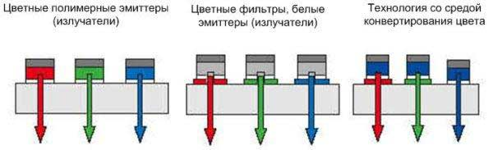
Рис. 2.6. Формирование изображения на OLED-дисплеях с помощью трех субпикселей.
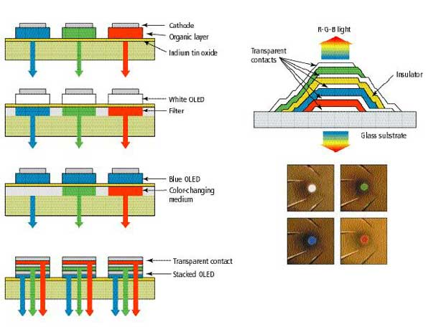
Рис.2.7. Формирование изображения на OLED-дисплеях с помощью базового синего светодиода.
Очень любопытной кажется разработка компании Universal Display Corporation (UDC). Она основана на так называемой технологии TOLED (Transparent OLED) [5].
Здесь следует сделать отступление и пояснить что такое TOLED. Как следует из названия это прозрачные OLED дисплеи. Основное отличие от обычных OLED заключается в том прозрачным изготовляют не только анод но и катод. Свет в TOLED дисплеях может проходить в обоих направлениях, сохраняя около 70-85 процентов прозрачности панели. В остальном ничего принципиально нового в TOLED дисплеях нет. Изготавливаются они по уже описанным здесь технологиям OLED.
Возвращаясь назад, компания UDC разработала технологию изготовления OLED дисплеев, которая получила название SOLED (Stacked OLED). Суть этой разработки состоит в том, что красный, зеленый и синий субпиксели сгруппированы не в горизонтальной, а в вертикальной плоскости (рис.2.8.).
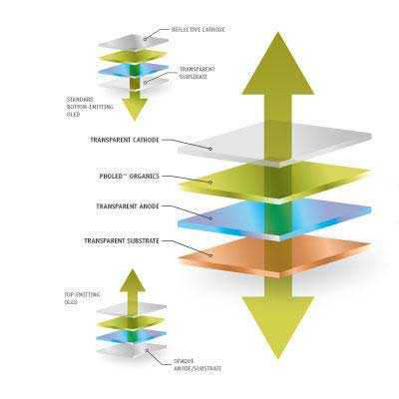
Рис 2.8. Формирование изображения на SOLED-дисплеях
Это стало возможным благодаря прозрачности светопроводящего полимера. Преимущества такого подхода очевидны, в первую очередь более чем в три раза уменьшившийся размер пикселя, что позволит смотреть телевизор даже с близкого расстояния не различая цветную мозаику. Разрешение панелей изготовленной по технологии SOLED может быть намного выше и для этого не требуется уменьшать размеры каждого из субпикселей, что может негативно сказаться на цветности и четкости.

Способы изготовления OLED дисплеев.
Сейчас различают два типа OLED дисплеев по типу используемых материалов, это дисплеи на основе микромолекул (Small Molecular OLED – SMOLED) и дисплеи непосредственно на основе полимеров (Polymer OLED – PLED). В случае микромолекулярного строения OLED дисплея используется метод вакуумного осаждения органических материалов из жидкой или газообразной (пара) фазы. Данный метод, хоть и позволяет достигать более высоких показателей дисплеев, достаточно трудоемок и требует дорогостоящего оборудования, не говоря уже о необходимости переоборудовать технологические линии [3].
Более привлекателен метод безвакуумного нанесение полимера. Одной из самых перспективных технологий в этом направлении является технология струйной печати, разработанная компаниями Seiko Epson и Cambridge Display Technology (CDT). OLED дисплеи, изготовленные по такой технологии, еще называют LEP дисплеями (Light-Emitting Polymer). Стоит заметить, что струйная печать позволяет наносить полимер на гибкую подложку, что невозможно в первом варианте. Применение этой технологии положило начало FOLED дисплеям, то есть гибким OLED дисплеям, что в свою очередь открыло поистине безграничные просторы для использования технологии OLED [4]. На рис.2.9. показан образец таких дисплеев.
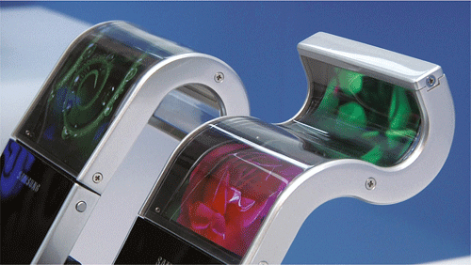
Рис. 2.9. FOLED-дисплей Universal Display Corp.
Компания UDC предлагает несколько разновидностей OLED-дисплеев:
- TOLED - прозрачные органические светоизлучающие устройства;
- FOLED - гибкие органические светоизлучающие устройства;
- SOLED - сложенные органические светоизлучающие устройства.
В дисплеях TOLED используется прозрачная основа, что позволяет создавать дисплеи с излучением только вверх, только вниз или в оба направления. Технология TOLED позволяет получать высококонтрастные изображения, что улучшает читабельность дисплея при ярком солнечном свете. Поскольку TOLED имеет 70% прозрачность в выключенном состоянии, он может быть интегрирован в автостекла в качестве табличек или указателей. Прозрачность дисплеев TOLED дает возможность использовать их с непрозрачными подложками из металла, фольги или кремниевого кристалла, что позволяет создавать дисплеи с отображением только вперед. Простой TOLED дисплей может быть потенциально встроен в будущие динамические кредитные карты. За счет использования поглотителя с низким коэффициентом отражения (черный фон) позади верхней или нижней поверхности TOLED, контрастное отношение может быть значительно улучшено по сравнению с отражающими ЖКИ и OLED. Это особенно важно в приложениях, работающих при дневном свете, например в мобильных телефонах и кабинах авиационной техники.
Встраивая органическую пленку в гибкую поверхность, производители получают исключительные по своим качествам гибкие дисплеи - FOLED (рис. 2.10.). Плоские отображающие панели традиционно выпускаются на стеклянной основе вследствие структурных ограничений и/или ограничений технологического процесса. Гибкие материалы обладают существенными преимуществами в сравнении со стеклянной основой. Впервые дисплеи могут быть выполнены на разнообразных типах подложек: от прозрачных тонких пленок до отражающей металлической фольги. Эти материалы позволяют изгибать и скручивать дисплеи, приспосабливая их к любой поверхности. Это означает, что FOLED-дисплей можно встроить в шлем, в рукав рубашки солдата, в приборную панель самолета или на стекло окна автомобиля. Использование тонких пластиковых подложек также существенно уменьшает вес тонких отображающих панелей в сотовых телефонах, портативных компьютерах и, особенно, в массовой сфере настенного телевидения. Дисплеи FOLED обладают повышенной стойкостью к изломам, устойчивостью к внешним воздействиям и более длительным сроком службы по сравнению с аналогами на стеклянной основе. По заявлениям компании UDC, её партнеры по исследованиям в области технологии производства FOLED разработали эффективный процесс фазового смещения органического пара (OVPD), позволяющий создавать FOLED в технологическом цикле "рулон к рулону". Этот процесс отвечает потребностям массового производства и позволяет выпускать дисплеи на основе OLED наименьшей стоимости по сравнению с большинством плоских отображающих панелей, изготовленных по другим технологиям [5].
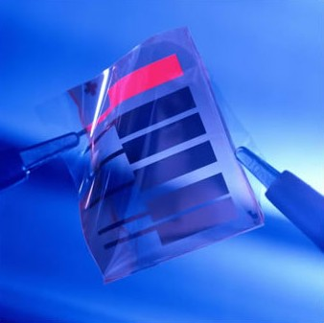
Рис. 2.10. Гибкие дисплеи FOLED

Дальнейшее развитие OLED-дисплеев привело к появлению т.н. "сложенных OLED" (SOLED). В них используется принципиально новая архитектура организации пикселя, разработанная компанией Universal Display. В дисплеях SOLED пиксель представляет собой вертикальную структуру расположенных друг над другом красного, зеленого и синего подпикселей, что отличается от расположения подпикселей в одной плоскости один возле другого, как в обычных дисплеях на основе ЭЛТ или ЖКИ. Это улучшает разрешающую способность дисплея в три раза и повышает качество цветопередачи. Для раздельной регулировки цвета и яркости каждый красный, зеленый и синий (R-G-B) подпиксельные элементы управляются индивидуально. Задание цвета выполняется за счет регулировки уровня тока в этих трех элементах. Регулировка яркости осуществляется путем изменения общего тока через сток ячейки. Получение градаций серого выполняется за счет широтно-импульсной модуляции сигналов, подаваемых на подпиксели. Технология SOLED компании UDC является первой демонстрацией вертикально-интегрированной структуры, в которой цвет, яркость и шкала серого могут настраиваться независимо, обеспечивая полноцветное изображение с высоким разрешением. Важной особенностью SOLED является очень высокий коэффициент заполнения, достигающий 100%. Напри-мер, когда у классического полноцветного дисплея устанавливается зеленый цвет, красный и синий подпиксели отключаются. Напротив, при тех же условиях у структуры SOLED все пиксели станут зелеными. Это означает, что архитектура SOLED обеспечивает лучшую цветопередачу и качество отображения. Еще одной особенностью SOLED является равномерность цветопередачи при увеличении размера пикселя. Это важно для больших дисплеев, в которых пиксели имеют достаточные размеры, чтобы их можно было увидеть с малого расстояния. В традиционных ЭЛТ и ЖКИ дисплеях глаз с близкого расстояния может увидеть раздельные красный, зеленый и синий цвета вместо эквивалентной смеси. У SOLED-дисплеев каждый пиксель излучает желаемый цвет, и поэтому цвет пикселя правильно воспринимается независимо от его размера и расстояния, с которого он наблюдается [4].

2.3. OLED телевизоры
Рассмотрим чем лучше телевизор с экраном на органических светодиодах (OLED), чем телевизор с экраном на обычных светодиодах (LED) или с экраном на жидких кристаллах (LCD). В чём преимущество технологии OLED?
Аббревиатура LED означает «светодиод». Это маленькие твердотельные элементы, которые превращают движение электронов через полупроводник в световое излучение. В сравнении с лампами накаливания и флуоресцентными лампами светодиоды достаточно малы, однако излучаемый ими свет отличается большой яркостью. Впрочем, размер светодиода всё же недостаточно мал для того, чтобы использовать отдельный такой элемент для каждого пикселя телевизионной картинки – с этой точки зрения они, увы, великоваты. Поэтому светодиоды используются исключительно в виде подсветки в телевизорах с жидкокристаллическими экранами Х [5].

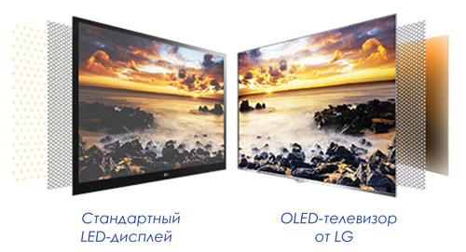

Рис.2.11. Сравнение различных типов телевизоров по яркости.
Аббревиатура OLED означает «органический светодиод». Говоря очень упрощённо, органические светодиоды производятся из специальных органических компонентов, которые подсвечиваются, когда через них проходит электричество. На первый взгляд может показаться, что разница между OLED и LED не так уж велика, однако органические светодиоды могут быть очень тонкими, маленькими и гибкими. На экране телевизора, который сделан на основе органических светодиодов, каждый отдельный пиксель высвечивается сам по себе, независимо от других.
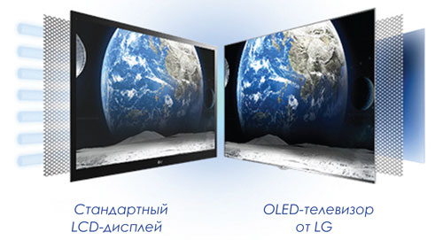
Рис.2.12. Сравнение различных типов телевизоров по контрастности.

Так что же лучше – OLED или LED/LCD? В плане качества OLED-телевизоры превосходят LED/LCD-экраны практически по всем параметрам. Однако качество картинки – это не единственный показатель, общая картина гораздо более многогранна. Рассмотрим все параметры, которые следует учитывать при сравнении OLED- и LED-телевизоров.

Цветовое пространство – победитель: OLED. Недавно представленные модели OLED-телевизоров способны передавать более широкую гамму цветов, чем LED/LCD-телевизоры. Говоря упрощённо, OLED-телевизоры способны воспроизводить более тонкие оттенки цветов из видимого спектра.

Время отклика – победитель: OLED. Несмотря на то, что технические параметры LED/LCD-телевизоров постоянно совершенствуются, технология OLED просто-таки выталкивает их на обочину в гонке показателей, характеризующих время отклика. Фактически, технология OLED предлагает самое быстрое время отклика по сравнению со всеми прочими телевизионными технологиями, используемыми на сегодняшний день. Таким образом, органический светодиод является неоспоримым победителем в этом забеге. Чем быстрее время отклика – тем меньше размывание движения, тем меньше на экране артефактов (вне зависимости от источника сигнала).

Уровень чёрного цвета – победитель: OLED. Способность дисплея идеально воспроизводить «глубокий» чёрный цвет является важнейшим фактором, обеспечивающим отличное качество изображения. Чем темнее на экране чёрный цвет – тем выше контрастность изображения и насыщеннее цветовая гамма (среди прочих параметров), что в свою очередь делает изображение более реалистичным и завораживающим. Если говорить о сравнении качества отображения чёрного цвета, то здесь OLED-технология является бесспорнымчемпионом.
LED-дисплей – это дисплей, в котором используется светодиодная подсветка жидкокристаллической панели. Даже при использовании современных технологий затемнения, затемняющих светодиоды, которым не нужно светить на полную мощность, LED-телевизоры не справляются с задачей воспроизведения тёмно-чёрного цвета. К тому же они страдают от некоторого непроизвольного свечения по краям.
Телевизоры на органических светодиодах не подвержены воздействию ни одной из указанных выше проблем. Если на OLED-пиксель не поступает электричество, он не излучает абсолютно никакого свечения и соответственно остаётся чёрным, как антрацит.

Яркость – победитель: LED/LCD. Если говорить о яркости, то здесь LED-телевизоры имеют пусть и небольшое, но преимущество. Светодиоды являются идеальными источниками излучения чрезвычайно яркого света. Экран OLED-телевизора может также быть весьма ярким. Однако регулярные включения органического светодиода, формирующего пиксель, на максимальную яркость не только сокращают срок жизни данного пикселя, но и увеличивают период времени, который необходим для возвращения данного пикселя в режим чёрного цвета.

Углы обзора – победитель: OLED. На данный момент это довольно сложный вопрос для обсуждения, поскольку OLED-телевизоры, продающиеся в супермаркетах электроники, являются телевизорами с изогнутыми экранами. Поэтому, несмотря на тот факт, что OLED-телевизоры по идее должны предложить нам идеальный угол обзора исходя из того факта, что органические светодиоды всё же излучают свет, а не пытаются его блокировать (как это происходит в LED/LCD моделях), изогнутость экрана имеет свои нюансы, обуславливающие ряд сложностей. Прежде всего, сторона, которая изогнута по направлению от внеосевого зрителя, будет менее видимой, чем сторона, изогнутая по направлению к этому зрителю. Во-вторых, изогнутость экрана приводит к тому, что его антибликовое покрытие может несколько изменять оттенки цветов картинки при её просмотре с острых углов. Но даже с учётом всего сказанного выше технология OLED всё же находится в более выигрышной позиции по данным показателям и является неоспоримым победителем.

Размер – победитель: LED/LCD. Однажды (мы надеемся, что нам не придётся очень долго ждать этого дня) каждый из нас сможет свободно мечтать об обладании 80-дюймовым OLED-телевизором. Но сегодня, увы, наши мечты имеют ограничение в 55 дюймов. В то же время корпорация Sharp производит LED/LCD TV телевизоры с диагональю экрана 90 дюймов – этаких мамонтов телевизионного мира (если говорить о размерах), которые можно купить уже сегодня, хотя их цена столь же высока, как и цены на OLED-модели.
Откровенно говоря, тот факт, что размеры экранов OLED-телевизоров, несмотря на все трудности и проблемы, с которыми столкнулось производство на начальном этапе, выросли до 55 дюймов, уже является весьма показательным. Однако сегодня, когда 55-дюймовый OLED-дисплей стал реальностью, очень даже возможно, что продвижение к покорению новых высот в плане размеров экранов пойдёт более быстрыми темпами.

Габариты, вес, потребляемая мощность – победитель: OLED. Панели на органических светодиодах необычайно тонкие и при этом не требуют никакой дополнительной подсветки. А стало быть, исходя из этого, OLED-телевизор, как правило, легче и значительно тоньше своего собрата — LED/LCD телевизора. Кроме того, OLED-телевизор потребляет меньше электроэнергии, что делает его использование более эффективным.

Выгорание экрана – победитель: LED/LCD. С эффектом, который получил название «выгорание экрана», впервые столкнулись в те времена, когда телевизоры были громоздкими ящиками, в основе которых лежала электронно-лучевая трубка. В те времена длительное отображение на экране такого телевизора статичной картинки приводило к «выгоранию» её контуров на экране. Однако на самом деле это происходило из-за того, что длительное, непрерывное свечение фосфорного покрытия задней стенки телевизионного экрана приводило к тому, что это самое покрытие быстро изнашивалось, что, собственно, и было причиной появления на экране как бы выгоревшей картинки [5].
Плазменные и OLED панели подвержены той же проблеме, поскольку компоненты, излучающие свет, со временем изнашиваются. Если держать тот или иной пиксель включённым в течение длительных промежутков времени, его свечение начнёт тускнеть раньше отведённых ему сроков жизни и определённо раньше других пикселей, менее используемых. Что, в общем-то, создаст определённые проблемы для всего экрана. Впрочем, в реальности мало кто из зрителей может столкнуться с этой проблемой. Даже «ярлычок» в виде графического логотипа, используемый большинством телеканалов, время от времени исчезает с экрана, давая создающим его пикселям необходимое время для отдыха, что поможет избежать выгорания..
Но раз уж такая проблема потенциально существует, её следует упомянуть. И поскольку LED/LCD телевизоры не подвержены выгоранию, именно они и выигрывают по данному показателю технически [4].

Цена – победитель: LED/LCD. В настоящее время, если вы захотите приобрести себе OLED-телевизор, он обойдётся вам либо в 9 000 долларов (модель производства Samsung), либо в 15 000 долларов (модель от LG). Будет удивительно, если в течение ближайших месяцев LG не снизит цену на свой OLED-телевизор. Но в любом случае, даже 9 000 долларов это слишком большая цена за телевизор. И даже при том, что вы можете потратить значительную сумму денег на приобретение телевизора с большим экраном, подавляющее количество телевизоров с диагональю 55-65 дюймов обойдётся вам примерно вдвое дешевле (и это как минимум), чем OLED-телевизор. Таким образом, если вопрос доступности по деньгам является для вас ключевым фактором при выборе телевизора, то наиболее оптимальным вариантом для вас будет покупка LED/LCD-модели. И, скорее всего, такая ситуация с ценами сохранится как минимум в течение нескольких ближайших лет.

Сроки жизни – победитель: LED/LCD. Если говорить о сроках жизни OLED-телевизоров, то в виду относительной молодости данной технологии давать какие-либо чёткие ответы достаточно сложно. Однако мы можем делать некоторые предположения, которые основаны на том факте, что компонент, используемый в органическом светодиоде для передачи голубого света, обладает относительно небольшим сроком жизни. И это даёт некоторый повод для беспокойства, поскольку при ухудшении качества передачи одного цвета пострадает вся гамма. Компания Samsung, похоже, пытается решить данную проблему, используя «голубой пиксель», вдвое превышающий размеры других цветовых пикселей, и снижая подаваемое на этот пиксель напряжение. Компания LG использует белые суб-пиксели и устанавливает цветовые фильтры над ними, чтобы получить желаемые красный, зелёный и голубой цвета. Возможно, эти ухищрения принесут свой результат, однако лишь время и широкое использование OLED-телевизоров смогут показать, насколько высокий запас прочности имеет экран на органических светодиодах и сколько лет он сможет проработать.
Таким образом телевизоры, использующие матрицы на основе OLED в силу своей конструкции имеют ряд преимуществ [6]:
- Более тонкая конструкция, в сравнении с LCD. Малый вес. Толщина панели всего лишь 4,3 мм ( рис 2.13);
- Высокая контрастность (в несколько раз больше по сравнению с LCD);
- Время отклика 0.002 мс, на несколько порядков меньше чем у LCD;
- Отсутствие засветки соседних субпикселей натуральный черный;
- Возможность создания гибких экранов ( рис.2.14);
- Большой диапазон рабочих температур (от −40 до +70 °C).
Основные параметры LED и OLED телевизоров сведены в таблицу 2.1.

Таблица 2.1. OLED и LED телевизоры
Качества | LED | OLED
Цветовое пространство | Обладают высоким показателем цветопередачи. | Передают большее количество оттенков, которые различимы человеческому глазу.
Уровень черного | Глубина черного цвета лучше чем у других технологий, но благодаря подсветке сложно добиться максимальной глубины. | Максимальная глубина черного цвета достигается в результате того, что на определенные диоды электричество абсолютно не поступает.
Яркость | Благодаря дополнительной подсветке такой монитор более яркий. | Из-за постоянного включения и выключения диодов, яркость изображения уменьшается.
Угол обзора | Угол обзора по горизонтали составляет 180 градусов, а по вертикали нередко оказывается не таким большим, что приводит к искажениям. | Угол обзора со всех сторон составляет 180 градусов, благодаря чему картинка не искажается в плоских телевизорах. С изогнутыми моделями дело обстоит немного хуже.
Быстрота отклика | Обладают высокой скоростью отклика, как и ips. | Передают изображение со скоростью отклика, достигающего 0,002 мс, что делает движения максимально четкими.
Размеры экрана | LED телевизоры имеют большой модельный ряд техники с большой диагональю. | Модели с большой диагональю практически не выпускаются из-за большого процента брака.
Габариты и мощность | Обладают небольшими габаритами, но значительно уступают телевизорам OLED. | Из-за отсутствия дополнительной подсветки такая техника наиболее тонкая, легкая и энергоэффективная.
Долговечность | Диоды в таких ТВ наиболее долговечны. | Из-за проблем с синим диодом, который живет 2-3 года, LG и другие компании пытаются найти выход из ситуации различными способами. Что это даст в итоге пока что неизвестно.
Стоимость | Такой телевизор обойдется вам в два раза дешевле, чем OLED телевизор. | Телевизор с такой же диагональю, что и лед или ips от компании LG будет стоить намного дороже, из-за особенностей производства.

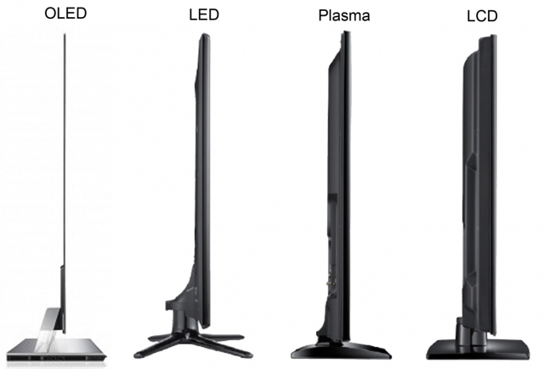

Рис. 2.13. Сравнение различных видов телевизоров.
Технологии, применяемые в производстве телевизоров, активно развиваются в последнее время, что приводит к появлению новаторских решений значительно улучшающих характеристики современных моделей. Так относительно недавно появились OLED телевизоры, которые по своей производительности на порядок опережают существующие модели телевизоров других типов.

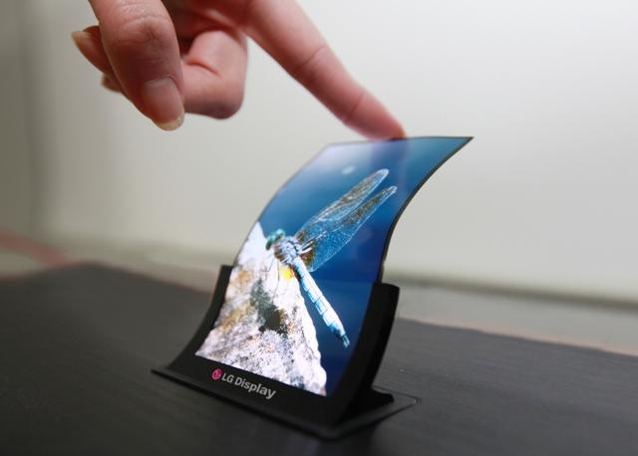

Рис. 2.14. OLED телевизор с гибким экраном.
OLED телевизор — это телевизор, в матрице которого основным функциональным элементом являются органические светодиоды. Представить сочетание органических элементов и электроники не просто. Пропускание электрических импульсов через органические соединения приводит к яркому свечению последних. Использование различных люминофоров позволяет получить свечение заданного цвета. Так с помощью комбинирования свечения красного, синего и зеленого органического светодиода можно получить на выходе большое количество качественных цветов. Применение в телевизоре OLED технологий дает массу преимуществ, но к сожалению присутствуют и серьезные недостатки [5].

На основании проведенного анализа можно сделать следующие выводы:
OLED технологии в телевизорах — положительные черты.
OLED телевизоры имеют небольшие габаритные размеры и вес. Прежде всего, это связано с конструктивными особенностями, а именно при использовании органических светодиодов отпадает необходимость в подсветке экрана. При этом экономится большая часть пространства в корпусе. Это позволяет выпускать очень тонкие модели с небольшой массой.
Использование необычных диодов позволяет выпускать матрицы с очень большим углом обзора. Фактически это означает, что Вы можете спокойно смотреть на экран под любым углом, при этом качество изображения останется на прежнем уровне. Очень полезная опция, которая пригодится тем, кто любит смотреть телевизор всей семьей или в большой кампании. Современные жидкокристаллические телевизоры также представляют большой угол обзора, однако при увеличении угла к критическому значению изображение пусть и в незначительной степени, но искажается.
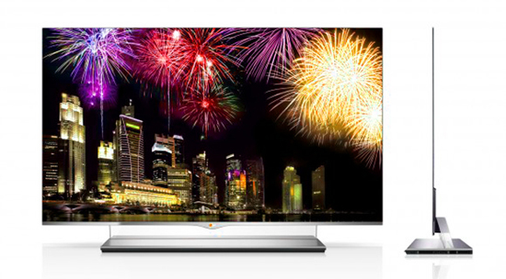
Рис.2.15. Современный OLED телевизор.

Матрицы телевизоров, в которых применяются OLED технология, обладают великолепным временем отклика. Это означает, что даже в самых динамических сценах, а также при резкой смене пейзажа Вы не увидите инерционного следа и прочих дефектов, связанных с большим временем отклика. Даже е LCD телевизоры проигрывают по этому параметру современным «органическим» моделям.
Отдельно остановимся на яркости и контрастности. Органические светодиоды способны обеспечить яркость свечения широкого диапазона. Начиная с совсем низких значений (для комфортной работы ночью) и заканчивая впечатляющей яркостью в 90−100 тысяч кд/м2. Такой уровень яркости является просто недостижимым для других типов телевизоров. Также применение OLED технологии позволяет получить феноменальный уровень контрастности 10 000 000 к 1 и даже больше. Такие значения достигаются в основном за счет использования органических светодиодов.
Если говорить о затратах электроэнергии, то OLED телевизоры лидируют по этому показателю. Модели других типов потребляют в несколько раз больше энергии. Конечно, этот вопрос волнует не многих покупателей, но факт остается фактом. Приятно, что в новых технологиях помимо усовершенствования качества изображения также снижается потребление электричества. Приятной особенностью использования органической технологии является возможность создания гибких OLED дисплеев, а также широкий диапазон рабочей температуры телевизоров (от +70 градусов Цельсия, до −40).
Недостатки.
Несмотря на явные преимущества OLED телевизоров, имеются и недостатки. Одним из главных минусов, который тормозит активное распространение производительных телевизоров, является недолговечность работы. Основная проблема органических светодиодов это низкий срок службы. Если красный и зеленый светодиоды могут работать десятки тысяч часов, то синий диод способен непрерывно работать около восемнадцати тысяч часов (примерно 2 года). Высокопроизводительные долговечные люминофоры еще разрабатываются, а пока срок непрерывной работы не очень высок. Мало кто захочет наслаждать отличным изображением пару лет, а после смотреть на искаженную картинку и жалеть о потраченных деньгах.
OLED телевизоры отличаются очень высокой стоимостью, если сравнивать с моделями других типов аналогичного размера. В перспективе производство полноразмерных OLED дисплеев, а следовательно и телевизоров должно быть намного дешевле жидкокристаллических. Но сейчас технология производства до конца не отработана, что приводит к значительному удорожанию телевизоров с большим экраном [5].

3. Системы освещения на основе OLED технологии.
В настоящее время активно развивается производство светодиодных ламп, применяемых для освещения. Преимущества у них очевидны: высокий КПД, длительный срок службы, низкое энергопотребление. Сейчас перспективным является новое направление – производство органических светодиодов. То есть технология OLED — следующий шаг на пути эволюции твердотельного освещения, источником которого служат полупроводниковые светодиоды (СД), а не нить накала или газ. Твердотельные источники света являются наиболее энергоэффективными, имеют более длительный срок службы и более экологичны. Системы освещения на основе на основе органических светодиодов (ОСД) имеют ряд преимуществ. Это может стать революцией в области осветительных технологий. Тонкий, плоский, гибкий материал, которому можно придать любую форму – это же настоящая мечта дизайнера. Только представьте себе, можно будет использовать в качестве светильника окно, дверцу шкафа, вазу, вообще любую фигуру, изготовленную из органических светодиодов [6].
В обеих технологиях свет генерируется полупроводниками, которые преобразуют электрическую энергию в световое излучение. Светодиоды позволяют создавать цветовые эффекты, что намного превышает возможности ламп накаливания. В качестве источников света, обеспечивающих высокую энергоэффективность, у СД и ОСД большое будущее. Однако на этом сходство между ними заканчивается. Существует ряд различий между СД и ОСД по структуре, типу излучаемого света и способам их применения, за счет которых они дополняют друг друга.

Сравнение ОСД и СД по типу излучаемого света.
Ключевая разница между структурами ОСД и СД заключается в том, что ОСД созданы на основе органических полупроводников (например, тех, которые используются в органических солнечных элементах), тогда как основу СД составляет неорганический кристалл. Имеется также визуальное отличие между этими двумя типами твердотельных источников света. СД представляют собой мерцающие точки света, тогда как ОСД — плоские панели, которые испускают равномерный свет, распределенный по всей поверхности устройства. Излучение от них более спокойное, теплое, рассеянное и неяркое.
Благодаря тонкой и плоской конструкции ОСД, у них большие возможности монтажа, чем у СД или любых других источников света. СД за счет компактности превосходят ОСД в способности создавать направленное излучение. ОСД никогда не смогут заменить светодиоды, у которых особые области применения, однако эти типы светодиодов очень хорошо дополняют друг друга, обеспечивая различные возможности в новом оптико-цифровом освещении, которое находит все большее применение как энергосберегающая технология [6].

Принцип работы ОСД.
ОСД представляет собой тонкопленочную многослойную структуру из органических полупроводников, помещенных между катодом и анодом (см. рис.2.1). При подаче на анод положительного относительно катода напряжения возникает поток электронов, протекающий через пленочную структуру от катода к аноду. Анод, в свою очередь, забирает электроны из проводящего слоя, или отдает дырки. Эмиссионный слой получает отрицательный заряд, а проводящий слой — положительный. Под действием электростатических сил электроны и дырки движутся навстречу друг к другу и при встрече рекомбинируют. Этот процесс сопровождается испусканием электромагнитного излучения в области видимого света.
Яркость излучения определяется напряжением между электродами и плотностью тока. Для генерации излучения разного цвета при создании пленок используются разные материалы.
Принцип действия ОСД идентичен тому, который работает в СД: транспортный и эмиссионный слои являются органическими эквивалентами тонких InGaN-пленок, применяемых в конструкции голубых или зеленых СД. Однако имеются и важные различия. Белые светодиоды ограничены по размеру, который составляет около 1 мм2, тогда как ОСД можно изготавливать размером в 1 м2 [6].
В зависимости от применяемого органического материала для эмиссионного слоя, ОСД могут излучать любой цвет, в т.ч. белый с разной цветовой температурой.

3.1. Особенности освещения на основе ОСД.
До сих пор стеклянная подложка ОСД — единственный прозрачный материал, который защищает внутреннюю структуру ОСД от воздействия влаги и воздуха. В настоящее время ведется работа по созданию пластмассовой подложки, обеспечивающей необходимую защиту. Такая подложка позволит изготовлять гибкие и пластичные ОСД-панели для осветительных нужд, превратив любую — плоскую или изогнутую — поверхность в источник света. Вероятно, гибкие панели на основе органических светодиодов появятся через 5—8 лет.
Органические светодиоды имеют уникальные характеристики и возможности, которые могут оказать большое влияние на применяемые методы освещения. Во-первых, ОСД создают мягкий рассеянный свет, а не яркое излучение. Излучение у ОСД равномерное, сопровождается малым тепловыделением, очень хорошо регулируется. Благодаря таким качествам этот тип светодиодов широко используется дизайнерами, художниками и архитекторами при создании новых концепций освещения, которые позволяют в корне изменить привычный вид помещений.
Перечисленные характеристики ОСД совместно с их высокой светоотдачей и продолжительным сроком службы — далеко не все параметры, определяющие возможность работы ОСД в качестве источников света в светильниках [6].
С точки зрения перспективы разработки, производителей светильников интересуют следующие оптические характеристики любого источника света (см. табл. 1) [5].
Таблица 3.1. Оптические характеристики источников света.

Характеристика | Стандарт
Светоотдача, лм/Вт | 15
Яркость, кд/м | 1000
Срок службы L70, ч | IES LM-80-08
Относительная цветовая температура, К | ANSI C78.377
Коэффициент цветопередачи, RA | CIE 13.3-1994
Сортировка по цвету | ANSI C78.377
Универсальный показатель ослепленности | CIE 117-1995

Производители ОСД, как правило, называют три параметра ОСД белого свечения: светоотдача (лм/Вт), яркость (кд/м) и срок службы (ч). Первые два хорошо известны, а в отношении срока службы надо сказать несколько слов.
В соответствии со стандартом IES LM-80-08, определяющим время деградации, номинальный срок сохранности светового потока Lp — это «рабочее время, в течение которого световой поток СД сохраняется на уровне p от начального значения». Например, для подсветки дисплея используются ОСД со значением L50, а в архитектурном освещении — L70. Как правило, многие производители заявляют о соответствии времени деградации их изделий на уровне L50. Чтобы получить значение для L70, следует разделить на два величину для L50.
К началу этого года показатели коммерчески пригодных белых ОСД-панелей для освещения были следующими: светоотдача — 15 лм/Вт; яркость — 1000 кд/м2; время деградации L70 — 5 тыс. ч. Однако технология органических светодиодов быстро развивается. Например, производитель Visionox представил макет настольной лампы, у которой эти параметры были следующими: 40 лм/Вт; L70 — 50 тыс. ч.
В соответствии с законом Хейца, который успешно предсказал удвоение световой яркости СД каждые 1,5 года, можно разумно заключить, что светильники для архитектурного освещения вот-вот появятся. Производители ОСД называют сроки в 3—5 лет.
В ближайшие несколько лет дизайнеры, архитекторы и другие потребители продукции на основе ОСД будут использовать ее во многих приложениях. В результате интенсивной научно-исследовательской работы осваиваются новые области применения изделий с использованием органических светодиодов. Возможно, в скором будущем появятся переливающиеся разными цветами потолки, стеклянные стены, освещаемые взмахом руки, или окна, начинающие светиться с наступлением темноты []. ОСД будут востребованы там, где необходим ровный свет, яркость и цвет которого можно регулировать, а также в подсветке поверхностей произвольной формы (см. табл. 3.1., 3.2. и 3.3.) [6].
Таблица 3.2. Преимущества ОСД-освещения в настоящее время.

Характеристики | Преимущества
Тонкая конструкция | Большие возможности проектирования
Малый вес | Идеальный источник света в чувствительных к весу приложениях
Рассеянный неяркий свет | Отсутствие бликов
Высокая светоотдача | В настоящее время этот показатель сравним с показателем галогенных ламп. В будущем его значение увеличится до 140—150 лм/Вт
Отсутствие вредных материалов в конструкции | Экологичность  Простота утилизации
Низкое напряжение | Безопасность эксплуатации

Таблица 3.3. Перспективы ОСД-освещения.

Характеристики | Преимущества
Регулировка цвета | Использование ОСД разного цвета расширяет возможности проектирования
Высокая цветопередача | Увеличивается диапазон применения
Прозрачность и гибкость | Интеграция в приложения  Источник света невидим в выключенном состоянии

Однако многие производители ОСД не считают, что их изделия заменят традиционные лампы. Дизайнеры освещения мечтают о создании светящихся обоев — механически гибкого источника света, который можно использовать в любом помещении. Несмотря на то, что большинство потребителей не принимает идею светящихся обоев и потолков, существует рынок миллионов люминесцентных трофферов (встраиваемых светильников), которые подлежат замене. Похоже, энергоэффективные ОСД-панели станут идеальным решением этой задачи. Существует, однако, иная проблема — ослепляющий эффект.
Сила света линейных люминесцентных трофферов ограничена при больших углах зрения для предотвращения ослепляющего эффекта. Например, стандарт ANSI/IESNA RP-1 устанавливает максимальную интенсивность в диапазоне от 300 кд при 65°С до 60 кд при 85°С. Более специфичные требования стандарта CIE 117 определяют универсальный показатель ослепленности для направленных светильников.
Нельзя заменять ОСД-панелями линейные люминесцентные трофферы направленного излучения, если при этом не используются оптические методы управления яркостью панелей при больших углах зрения. К сожалению, единственный способ добиться этого, не уменьшив светового потока панелей, заключается в повышении их яркости до уровня линейных люминесцентных ламп Т8 — 10000 кд/м2.
ОСД-панели можно использовать в качестве источников света в подвесных линейных светильниках ненаправленного излучения, однако при этом требуется обеспечить Ж-образное распределение силы света, чтобы избежать неприглядных ярких участков на потолке. Опыт проектирования таких светильников говорит о том, что при этом также необходимо реализовать яркость порядка 10000 кд/м2 [6].

Изменение цвета.
В ОСД белого свечения, как правило, используются разные электролюминесцентные материалы для создания красного, зеленого и синего излучения. Балансируя между светоотдачей каждого материла, производитель ОСД устанавливает относительную цветовую температуру (CCT — Correlated Color Temperature) в широком диапазоне значений. Недостаток такого подхода заключается в том, что каждый электролюминесцентный материал имеет свой срок службы L70, причем у синих ОСД этот показатель, как правило, вполовину меньше, чем красных и зеленых материалов ОСД. По мере старения панели в ней неизбежно исчезают синие оттенки. Однако для телеприемников с ОСД-экраном такой проблемы не существует, поскольку каждый цветовой пиксел независимо управляется видеоконтроллером. Все, что требуется в таком случае, это время от времени устанавливать приемлемый цветовой баланс дисплея. У ОСД-панелей белого свечения отсутствует управление цветом. В результате изменение их цвета может стать неприемлемым задолго до окончания времени деградации по уровню L70. Грубый расчет показывает, что это может произойти после снижения уровня светового потока на 1—3%. [6].
Одно из решений проблемы изменения цвета состоит в использовании для каждой из полос красных, зеленых и синих ОСД-материалов отдельных драйверов и оптической обратной связи — метода, применяемого для твердотельных светильников с RGB-светодиодами. Однако при этом эксплуатация ОСД-панелей значительно усложняется.
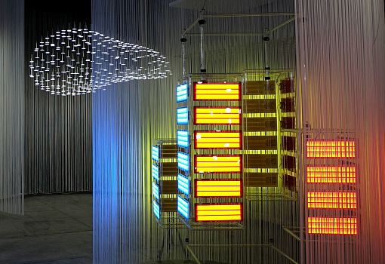

Рис. 3.1. Светильники с органическими светодиодами.

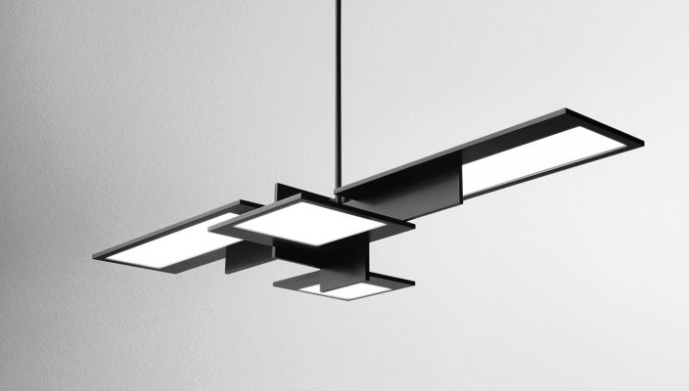
Рис. 3.2. Светильники с органическими светодиодами.

Требования к ОСД-светильникам для архитектурного освещения, касающиеся ослепляющего эффекта и изменения цвета в процесс эксплуатации, важны, но не исчерпываются только этими вопросами. Имеются и другие параметры, которые следует принять во внимание — например, показатель цветопередачи и однородность яркости. Необходимо также учитывать проблемы, связанные с источником питания и теплоотводом той энергии, которая не преобразуется в свет. Несмотря на тот оптимизм, который испытывает индустрия светотехники в отношении развития технологий органических светодиодов, производители этой продукции, возможно, не в полной мере оценивают потребности архитектурного освещения. Однако в результате масштабных исследований становится ясно, что через некоторое время технологии ОСД достигнут в своем развитии следующего этапа и станут востребованными на рынке осветительного оборудования. После того как будут найдены фосфоресцирующие голубые источники света, обеспечивающие достаточно продолжительный срок службы, технически возможные значения светоотдачи превысят 110 лм/Вт. При этом наиболее сложным аспектом в реализации освещения на основе органических светодиодов является признание со стороны рынка конечных потребителей [5].

4. Разработка мероприятий по охране труда и экологии.

4.1. Основы охраны труда и техники безопасности на производстве
Требования техники безопасности к производственному оборудованию и технологическим процессам. Основными составляющими безопасности труда на производстве являются: безопасное производственное оборудование; безопасные технологические процессы; организация безопасного выполнения работ.
ГОСТ 12.2.003191. ССБТ. «Оборудование производственное. Общие требования безопасности»- основной нормативный документ с общих требований безопасности к производственному оборудованию исключая оборудование, которое является источником ионизирующих излучений.
Требования безопасности к производственному оборудованию конкретных групп, видов, моделей разрабатываются в соответствии с требованиями ГОСТ 12.2.003191 с учетом назначения, исполнения и условий его эксплуатации [14].
Безопасность производственного оборудования обеспечивается: выбором принципов действия, источников энергии, параметров рабочих процессов; минимизацией потребляемой энергии или накапливается; применением встроенных в конструкцию средств защиты и информации о возможных опасных ситуациях; применением средств автоматизации, дистанционного управления и контроля; соблюдением эргономических требований, ограничением физических и нервно-психологические нагрузки работников.
Производственное оборудование при работе как самостоятельно, так и в составе технологических комплексов должно соответствовать требованиям безопасности в течение всего периода его эксплуатации.
ГОСТ 12.3.002175. ССБТ. «Процессы производственные. Общие требования безопасности» - действующий нормативный документ по общим требованиям безопасности производственных процессов. Основными требованиями безопасности к технологическим процессам являются: устранение непосредственного контакта работающих с исходными материалами, заготовками, полуфабрикатами, готовой продукцией и отходами производства, являются достоверными факторами опасностей, замена технологических процессов и операций, связанных с возникновением опасных и вредных производственных факторов, процессами и операциями, при которых указанные факторы отсутствуют или характеризуются меньшей интенсивностью; комплексная механизация и автоматизация производства, применение дистанционного управления технологическими процессами и операциями по наличию опасных и вредных производственных факторов; герметизация оборудования, применение средств коллективной защиты работающих; рациональная организация труда и отдыха с целью профилактики монотонности и гиподинамии, а также ограничения тяжести труда, своевременное получение информации о возникновении опасных и вредных производственных факторов на отдельных технологических операциях (системы получения информации о возникновении опасных и вредных производственных факторов необходимо выполнять по принципу устройств автоматического действия с выводом на системы предупредительной сигнализации); внедрение систем контроля и управления технологическим процессом, обеспечивающих защиту работающих и аварийное отключение производственного оборудования своевременное удаление и обезвреживание отходов производства, являющихся источниками опасных и вредных производственных факторов, обеспечение пожарной и взрывной безопасности.
Требования безопасности при проведении технологического процесса должны быть предусмотрены в технологической документации [14].

4.2. Расчет микроклимата производственных помещений
Микроклимат производственных технологических помещений влияет на состояние организма любого человека и его теплообмен с окружающей средой. Терморегуляция это свойство человеческого организма поддерживать тепловой баланс с окружающей средой. Количество тепла, выделяемое человеком, зависит от вида выполняемой работы и температуры в помещении. Отдача теплоты человеком во внешнюю среду происходит 3 способами: конвекцией, излучением и испарением. Нормативным документом, определяющим параметры микроклимата производственных технологических помещений, являются «Санитарные нормы микроклимата производственных помещений» [12].
В основу нормирования характеристик микроклимата положена я оценка оптимальных и х метеорологических условий в помещении в зависимости от тепловой нагрузки, категории работ и времени года.
Основные характеристики климата – температура, влажность, и давление. Влажность бывает – абсолютная, максимальная и относительная.
Определим параметры климата в рабочем помещении и сравним их с характермстиками по Государственным санитарным нормам микроклимата производственных помещений (табл. 4.1)
Таблица 4.1.
Факторы | Единицы измерения | Величины
1.Энергозатраты | (Дж/сек) | 250
2. тепло в цехе, Q_{ЯВН} | (кДж/ч) | 300
3. потери , Q_{ПOT} | (кДж/ч) | 200
4.Объём помещения, V_{ПOM} | (м³) | 300
5.Температура, t_{HАР} | °С | +14

Определяем избытки явного тепла Qизб в помещении по формуле:

⎟
⎠
⎞
⎜
⎝
⎛
⋅
=
−
=
−
=
3
ПОМЕЩ
38
,
0
360
200
300
V
м
ч
КДж
Q
Q
Q
ПОТ
ЯВН
ИЗБ

,
⎟
⎠
⎞
⎜
⎝
⎛
=
⋅
=
3
22
,
0
3800
1000
м
Вт
Q
q
ИЗБ
ЯВН
Рассчитаем абсолютную влажность воздуха:

(г/м³) ,
43
,
15
638
/
645
)
20
24
(
5
,
0
34
,
8
760
/
)
(
5
,
0
=
⋅
−
−
=
⋅
−
−
=
B
t
t
f
С
B
C
где f – максимальная влажность воздуха 18,55 г/м³;
t_{c} и t_{в} – температуры «сухого» и «влажного» термометров;
В –давление, в мм рт.ст.
Рассчитаем относительную влажность воздуха ϕ,
59
7
,
21
28
,
15
%
100
=
=
⋅
=
F
A
ϕ
F – максимальная влажность воздуха
Таблица 4.2.
Параметры | Значения
 | Фактические | Нормативные
1. Температура воздуха в помещении по «сухому» термометру t_{сф}, °C | 22 | 17
2. Скорость движения воздуха на рабочем месте (м/сек) | 0,15 | 0,2
3. Барометрическое давление, В (мм.рт.ст) | 750 | 760
4. Относительная влажность воздуха, ϕ, % | 45 | 50

Таким образом микроклимат производственных помещений удовлетворяет требованиям ГОСТа.
4.3. Охрана труда на производственных участках.
Тип, степень и избыточность защиты производственного участка напрямую зависят от типа и уровня опасностей, которые имеются на участке. Защитными средствами являются барьеры, блокировки, охрана по периметру участка и сигналы опасности. Производственный участок может быть разделен на три зоны.
■ зона 1 — область снаружи производственного участка, не имеющая никаких
ограничений на пребывание людей;
■ зона 2 — область внутри производственного участка, недостижимая для машины.
Только обслуживающему и персоналу по эксплуатации участка разрешается
пребывание в этой области;
■ зона 3 — область внутри корпуса машины, пребывание в которой запрещено,
пока машина находится в автоматическом режиме работы. Чтобы разделить зоны 1 и 2, устанавливается физический барьер, зону 1 обычно выделяют желтые знаки и желтый свет. Линия на полу очерчивает зону 3, а электронные детекторы часто используются как в зоне 2, так и в зоне 3.

4.4. Аппаратные средства безопасности
Поставщики, специализирующиеся на производстве систем безопасности, обеспечивают широкий выбор аппаратных средств безопасности. Краткий обзор главных аппаратных средств приведен ниже [13].
■ Физические барьеры — первой линией защиты людей от опасностей являются
физические барьеры, включая цепи и посты защиты, шины безопасности и ограждение проволочной сеткой.
■ Датчики присутствия — когда эти элементы фиксируют присутствие человека, выполняются операции по охране человека от опасных условий.
■ Устройства аварийного отключения питания — эти устройства отключают
питание от машины в аварийных ситуациях. Примерами являются
грибковые кнопки аварийной остановки и тросовые аварийные выключатели
(grab wire safety switch — эти выключатели могут быть приведены в действие
с помощью троса, протянутого по всей длине конвейера).
■ Устройства автоматической блокировки — эти устройства связывают
дверь защитного ограждения с выключателем питания источника опасности. Существуют два типа блокировки: блокировка питания и блокировка управления. Механизмы отключения могут язычковыми, стержневыми или бегунковыми.
■ Блоки управления безопасностью — это интеллектуальные контроллеры,
которые связывают элементы системы безопасности с интерфейсом систем
аппаратных средств автоматизированного участка.
Датчики приближения
Эти устройства часто используются на автоматизированных производственных участках. Датчики приближения, световые завесы и коврики, ощущающие давление, применяются наиболее часто.
Датчики приближения
Датчики приближения используют ультразвуковую или лазерную технологию, чтобы обнаружить присутствие человека или объекта на фиксированном опасном расстоянии.
Лазерный датчик приближения (ЛДП) дает самые лучшие результаты и представляет собой программируемое устройство в едином корпусе. ЛДП может формировать изображение области, имеющей форму рабочего участка, и покрывать поле обзора в 180° без отражателей или отдельных приемников. Он может использоваться в постоянном положении для охраны опасной области или сканировать путь подвижной части производственного агрегата. ЛДП использует инфракрасный лазерный луч для создания трех независимых зон обнаружения: зоны безопасности, зоны раннего предупреждения и зоны обслуживания. Вход в зону раннего предупреждения инициализирует сигнал предупреждения; движение в зону безопасности завершает любое опасное движение машины. Зона области обслуживания используется, чтобы поддерживать позиционирование и управление движением машины.
Световые завесы
Световая занавеса — это наиболее гибкий защитный барьер, вызывающий к тому же наименьшую утомляемость оператора. Световые завесы называются также световыми экранами, оптической защитой и барьерами присутствия. По сравнению с твердыми барьерами, световые завесы упрощают стандартные задачи установки, обслуживания и ремонта.
В световой завесе излучатель посылает массив синхронизированных параллельных инфракрасных пучков света на приемник. Если непрозрачный объект прерывает один или несколько лучей, модуль управления световой завесы посылает сигнал останова на охраняемую машину. Модуль управления световой завесы возбуждает светодиоды излучателя, которые формируют импульсы невидимого инфракрасного излучения. Импульсы отдельных диодов формируются в определенной последовательности и модулируются специфической частотой. Фототранзисторы в приемнике, который управляется модулем управления, реагируют только на специфическую последовательность импульсов определенной частоты. Эта методика гарантирует безопасность работы и отсутствие помех от внешних источников освещения. Надежное управление световой завесой выгодно отличает эти датчики от обычных фотоэлектрических. Управление включает встроенную схему, которая проверяет правильность работы и отключает машину, пока обнаруженный дефект не будет исправлен. Избыточные выходные реле устраняют отдельные сбои реле (которые, в свою очередь, могли бы привести к неправильной работе).
Применение световой завесы. Световые завесы используются для защиты:
■ операторов от опасностей зоны выполняемого процесса, которая называется также зоной опасной работы или точкой контакта;
■ пальцев и рук. Такой тип завесы предназначен для прессов и штампов, формовочных машин и машин автоматической сборки;
■ границ опасного приближения к машине. Такой тип завесы называется защитой периметра.
Защита периметра обнаруживает присутствие людей в опасной области и управляет машиной, чтобы предотвратить несчастный случай.
Ковровые датчики присутствия
Ковровые датчики присутствия представляют собой простое и относительно недорогое решение для многих проблем безопасности, связанных с определением присутствия людей на участке. Ковровые датчики предлагают совешенно очевидный и доступный для рабочих участков, простой режим работы, что и является основным их преимуществом.
Работа ковровых датчиков присутствия. Электрическая схема коврового датчика присутствия обычно представляет собой разомкнутый ключ. Он замыкается, когда к коврику прикладывается определенный минимальный вес, что заставляет схему управления коврика прекратить работу охраняемой машины. Два проводника, разделенные небольшим изолирующим промежутком, образуют переключатель коврика. Проводники ключа связаны с интерфейсом схемы управления. Замыкание ключа выключает реле в схеме управлении коврика, размыкая контакты, подающие питание на машину. Компоненты коврика обычно заливаются компаундом, образуя прочный модуль. Из ковриков различных размеров можно собирать дорожки, обеспечивающие определение присутствия для большой поверхности. Из схем управления ковриков можно создать общую схему, чтобы обеспечить
подачу сигнала остановки машины при приложении минимальной силы к любому коврику из группы. Системы безопасности с ковровыми датчиками присутствия обладают следующими свойствами:
■ высокой надежностью системы управления;
■ возможностью непрерывного контроля целостности монтажа коврика;
■ удаленным доступом к функциям проверки состояния и сброса;
■ возможностью диагностики с помощью встроенных индикаторов.

ВЫВОДЫ
В данной работы было проведено исследование современного состояния и перспективы развития электронных приборов и устройств на основе органических светодиодов. Рассмотрены принципы действия и конструкции подобных приборов: источников света, OLED - дисплеев, OLED - телевизоров, систем OLED-освещения. Проведен детальный анализ характеристик данных приборов и сравнение их с аналогичными современными устройствами и системами.
Рассмотрены достоинства и недостатки OLED технологии. Сделаны выводы о целесообразности использования OLED приборов в различных условиях и требованиях предъявляемых к современным устройствам индикации и отображения информации.
Разработаны мероприятия по охране труда и технике безопасности в электронном приборостроении.

Список литературы

1. И.Романова Органические светодиоды. Новые материалы, новые технологии Выпуск 6/2012г.
2. В.Майская Органические светодиоды. ЭЛЕКТРОНИКА: Наука, Технология, Бизнес 5/2007г.
3. Waymouth, John F., "Optical light source device", US patent 5079473, published September 8, 1989, issued January 7, 1992. col. 2, line 34.
4. На смену LCD и OLED дисплеям идут более эффективные и экономичные дисплеи TMOS // NanoWeek, 27 октября — 2 ноября 2009г, No. 86.

5. Бочкарев М.Н., Витухновский А.Г., Каткова М.А Органические светоизлучающие диоды (OLED). СПб: НИУ ИТМО, 2015. – 266 с

6. В.Е. Бугров, К.А. Виноградова. Оптоэлектроника светодиодов. Учебное пособие. – СПб: НИУ ИТМО, 2013. – 174 с.
7. А.Н. Пихтин. Квантовая и оптическая электроника. Санкт-Петербург: Абрис. 2012. 656 с.

8. Ф. Шуберт. Светодиоды. Перевод с английского под редакцией А.Э. Юновича. Москва: Физматлит, 2-е издание. 2008. 496 с.

9. Органические светодиоды [Электронный ресурс]: www. nts. optogan. ru/ ru/ nauchno-issledovatelskaya_deyatelnost/new_technologies/ organicheskie_svetodiodyi.

10. С.А. Ахманов, С.Ю. Никитин. Физическая оптика. Москва: Наука. 2004. 654с.

11.R. H. Friend, R. W. Gymer, A. B. Holmes, J. H. Burroughes, R. N. Marks, C. Taliani, D. D. C. Bradley, D. A. DosSantos, J. L. Brédas, M. Lögdlund, W. R. Salaneck, Electroluminescence in conjugated polymers, Nature 1999, 397, 121.
12. Основи охорони праці: Підручник. / За ред. К.Н. Ткачука і М.О. Халімовського. – К.: Основа, 2006. – 448 с.
13. Методичні вказівки до самостійної роботи по дисциплінах «Основи охорони праці», «БЖД та охорона праці» та «Охорона праці в галузі» на тему: «Законодавство про охорону праці» (частина перша) (для студентів усіх напрямів та форм навчання) / Укл. М.А. Касьянов, В.О. Медяник, В.І. Сало, О.М. Гунченко – Луганськ: Вид-во СНУ ім. В.Даля, 2008. – 42 с.
14. Методичні вказівки до самостійного заняття з дисциплін «Основи охорони праці», «БЖД та охорона праці», «Охорона праці в галузі», «Система управління охороною праці» за темою «Травматизм та професійні захворювання на виробництві» (для студентів усіх спеціальностей) / Укл. М.А. Касьянов, В.О. Медяник, О.М. Гунченко, В.І. Сало, В.Я. Міцик, О.О. Андріанова – Луганськ: Вид-во СНУ ім. В. Даля, 2011. – 40 с.

